昌江区应急管理简报

第18期

**昌江区安全生产委员会办公室 2021年4月18日**

昌江区深刻吸取“4.17”较大火灾事故教训

迅速开展安全生产大检查

4月17日凌晨两点半，我区香山御园小区旁一五金店铺发生火灾事故，导致一家4死1伤。省长易炼红、常务副省长殷美根对此作出重要批示；随后，省应急厅厅长龙卿吉亲临现场指导善后处置，并指示；事故发生后，市委书记刘锋、市委副书记、代市长胡雪梅先后做出重要批示；常务副市长黄金龙在现场会上提出六点具体要求。围绕省应急厅厅长龙卿吉指示的五点要求和市应急局局长汪来金要求，昌江区委、区政府高度重视，区委书记罗文军第一时间到医院看望慰问伤者，区委副书记区长倪卫春，常务副区长陈忠豪第一时间到现场指挥救援救助工作，迅速成立了以区委常委、常务副区长陈忠豪为组长、各相关部门负责人为成员的“一办六组”的火灾事故处置调查组，严抓落实，妥善处置相关善后工作。

为认真贯彻落实全区安全生产三年行动及“十大攻坚战”行动要求，深刻汲取“4·17”较大火灾事故教训，按照省、市、区领导重要指示批示要求，我区迅速全面行动，进一步压紧压实责任，排查安全隐患，狠抓问题整改，多措并举积极做好安全生产工作。

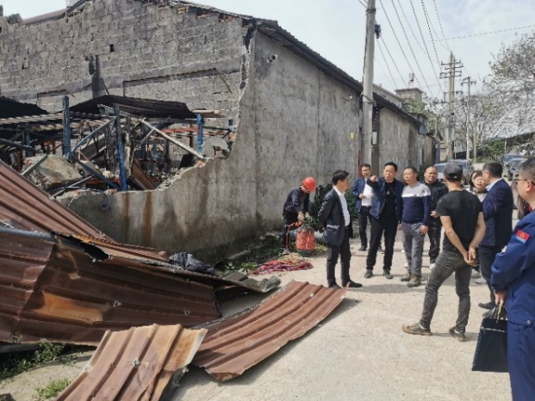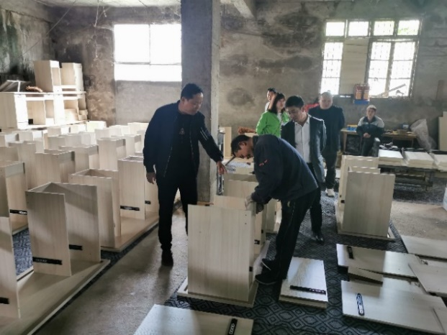

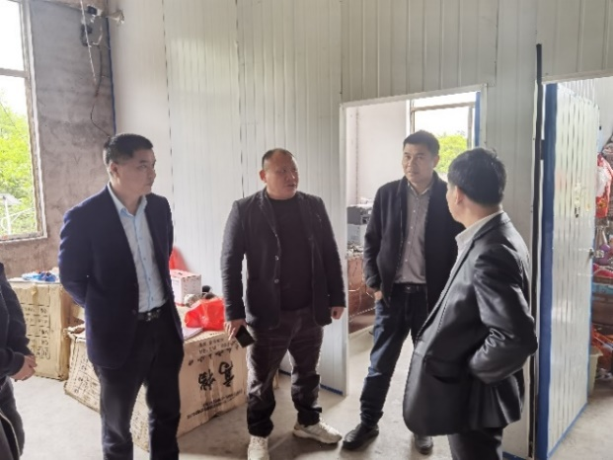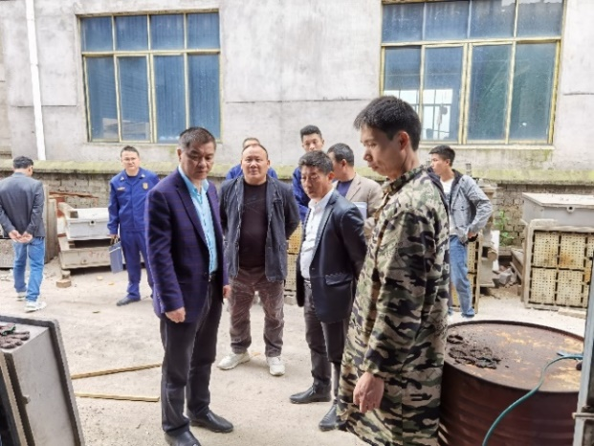

4月18日上午，区安委办牵头组织区应急、消防和属地鲇鱼山政府联合开展安全生产专项检查。检查组先后来到昌江区莫耶家具厂、昌江区宏顺泡沫塑料包装厂、景德镇华鑫包装材料有限公司对企业安全责任落实情况、隐患排查治理自查自纠情况、消防器材配备情况、生产作业场所是否存在“三合一”场所、电气线路不规范等安全隐患进行了重点检查。此次检查共发现安全隐患问题16 条，下发责令限期整改执法文书3份，要求企业限期整改。通过检查进一步压紧压实了企业责任，消除了事故隐患。

下午，区应急局又联合消防和属地吕蒙乡政府对豪德贸易广场“九小”经营场所进行了安全检查，重点对商铺的消防器材配备和“三合一”场所进行了检查，对检查发现存在住宿与仓储、经营为一体的“三合一”场所要求限时整改，同时要求物业公司对广场所有商铺进行摸底建立台账，并对所有存在“三合一”场所的经营户进行书面告知。

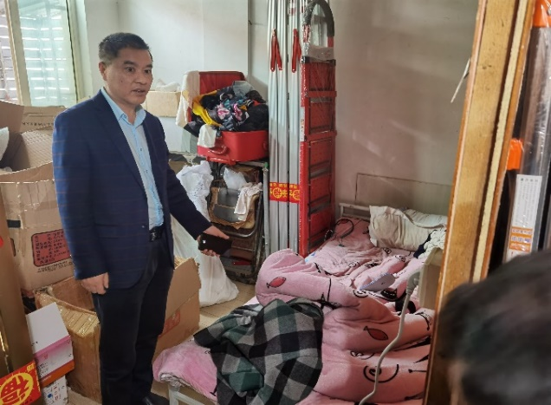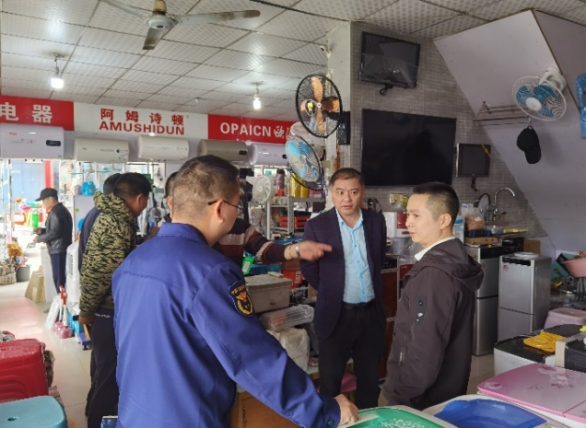

西郊街道组织应急及社区人员到辖区内生产加工制造及九小场所、网吧等地进行检查，共发现安全隐患问题6条，要求其立即整改。

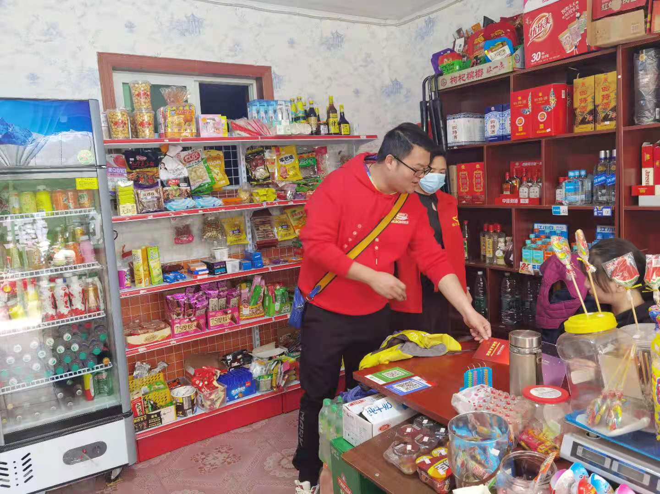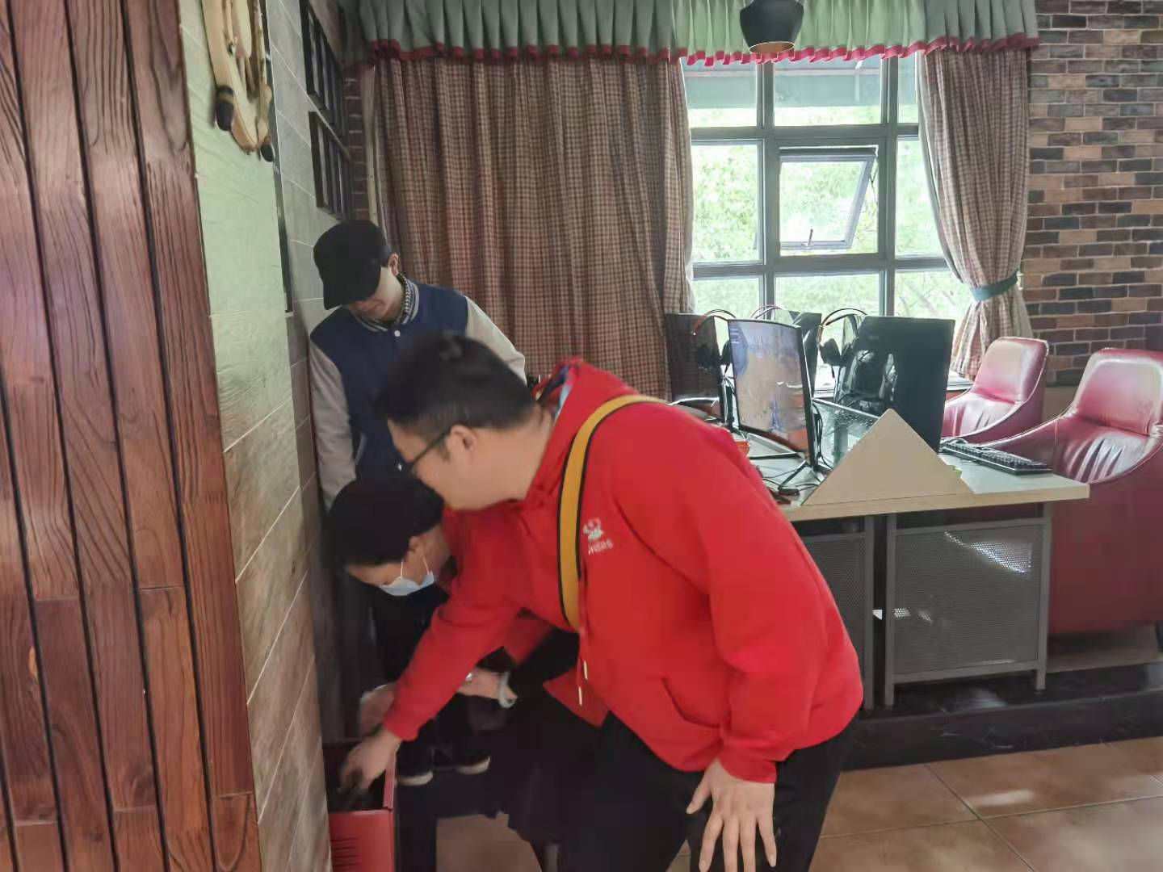

区住建局根据“4.17”较大火灾事故教训，举一反三，开展物业小区安全生产、消防安全全面排查，尤其是对小区消防通道、楼道是否堵塞，电动车是否违规停放及充电，消防设施是否有用、管道是否有水，小区内是否堆放易燃易爆材料等情况进行详细了解，下发《关于做好物业管理住宅小区消防安全排查有关工作的通知》，并责令所有物业小区开展小区消防安全隐患排查，签署《昌江区物业管理办公室工作督导意见书》。

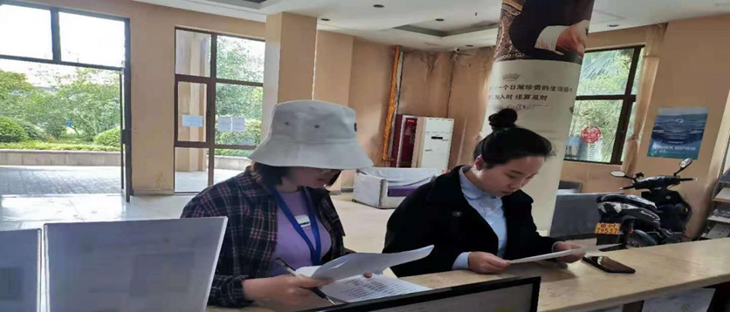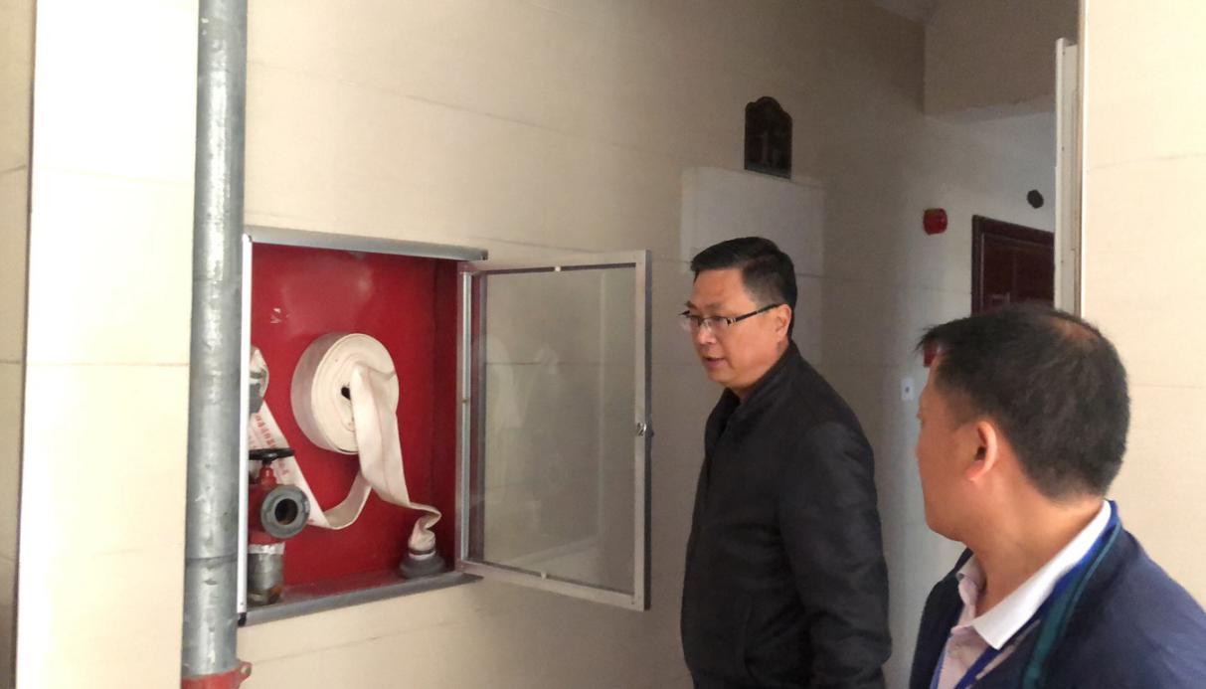

区园区办按照《关于深刻吸取我区“4.17较大火灾事故教训进一步加强我区安全生产工作通知》要求，本着“以人为本”，确保企业人民群众的生命财产安全的思想，对辖区企业和建筑工地进行一次全面彻底的大检查。

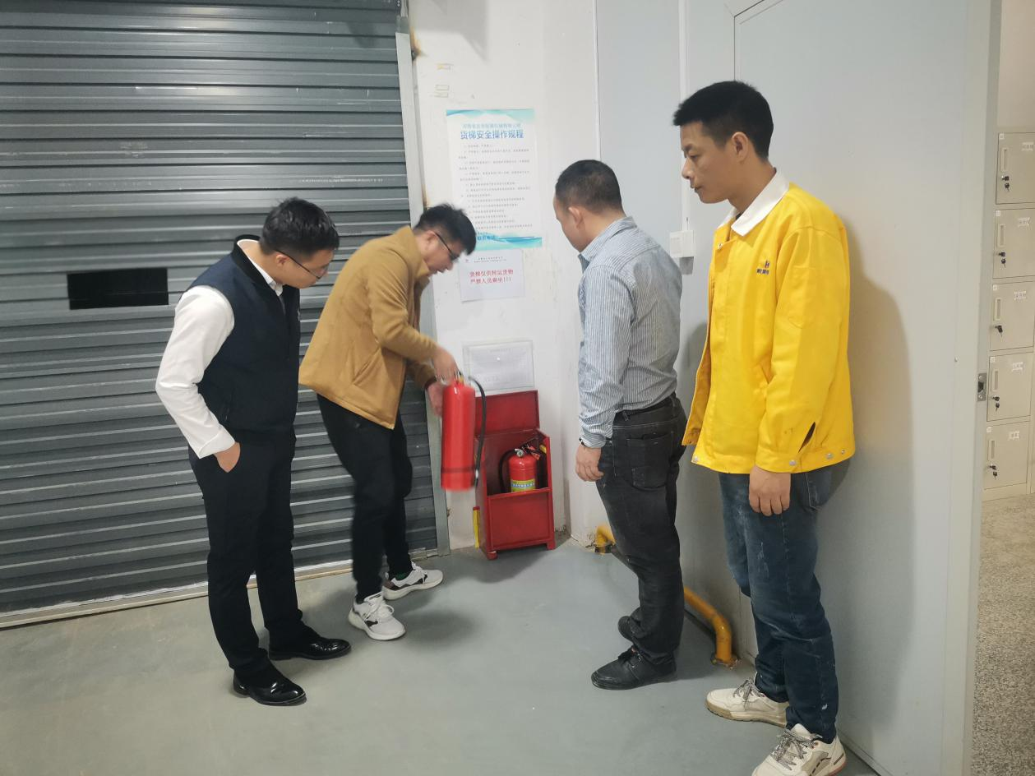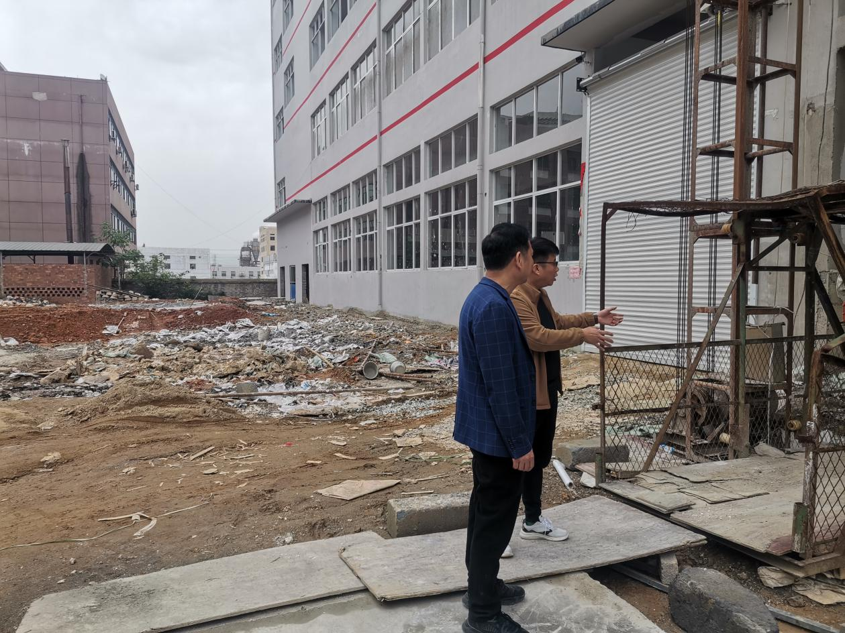

区工信局对黑猫资源综合利用有限公司、大爱陶瓷有限公司、昌江区建国陶瓷酒瓶厂等企业开展安全生产检查工作，督促企业做好安全生产工作，落实安全责任。并对现场发现的问题，要求企业当场整改到位。

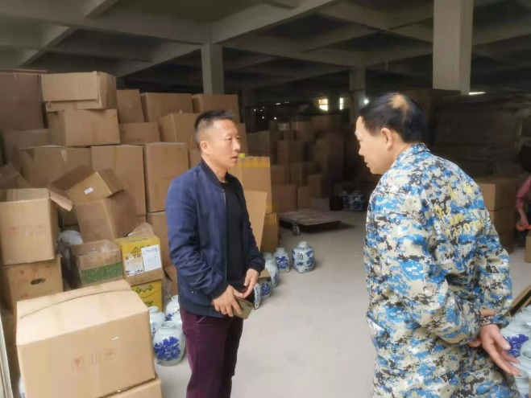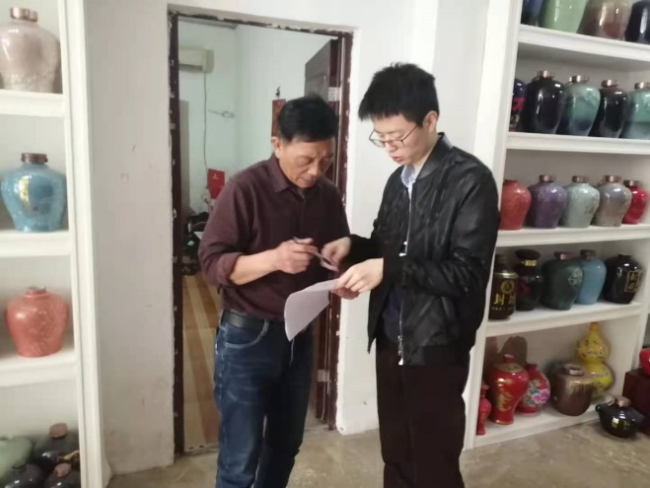

为预防和减少道路交通事故，连日来，交警二大队组织警力加大对辖区重点车辆、重点违法行为的整治力度，全力维护辖区道路交通安全形势持续平稳。

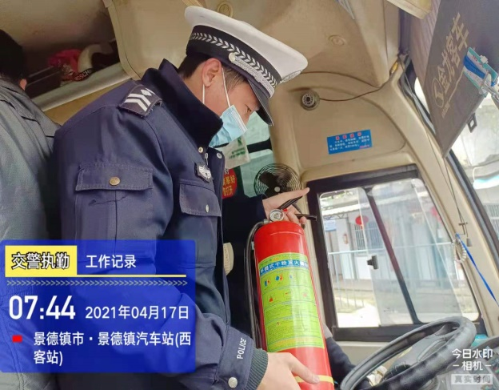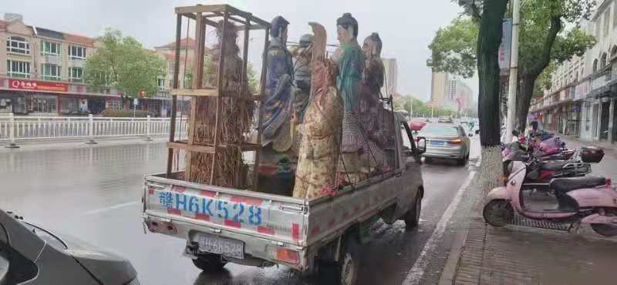

报：罗文军 倪卫春 陈忠豪。

送：市应急管理局值班室，各乡（镇）街道，区安委会相关成员单位。

昌江区安委会办公室 2021年4月18日印发